**Landing page:**

* Người dùng có thể dùng thử WDP nếu không có Github account.
* Người dùng có thể đăng nhập bằng Github account
* Phía dưới là đôi lời giới thiệu về app cùng team phát triển.

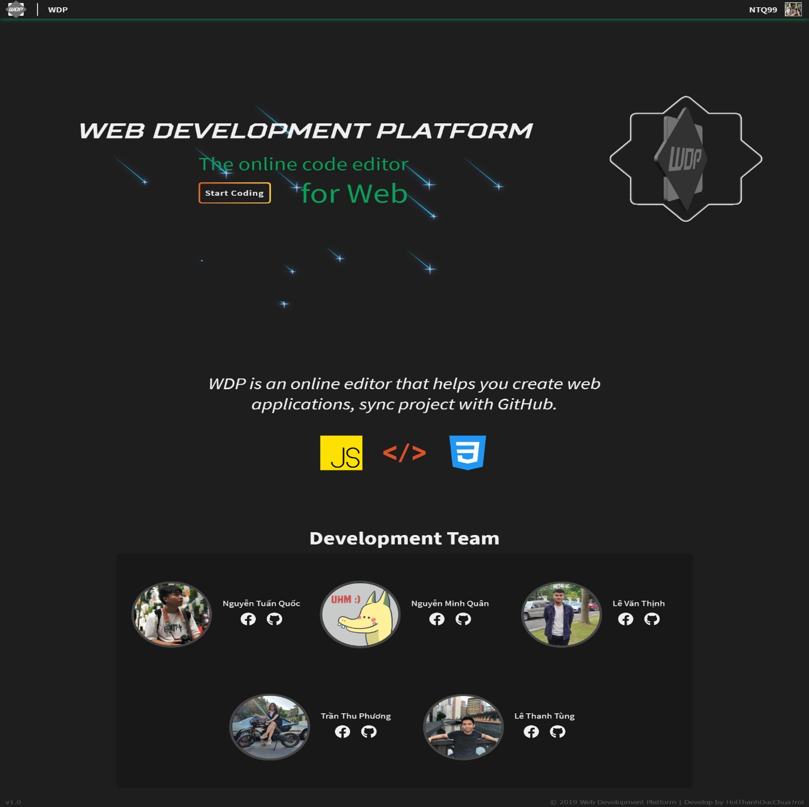

**Sign in page:**

* Người dùng đăng nhập bằng tài khoản Github.

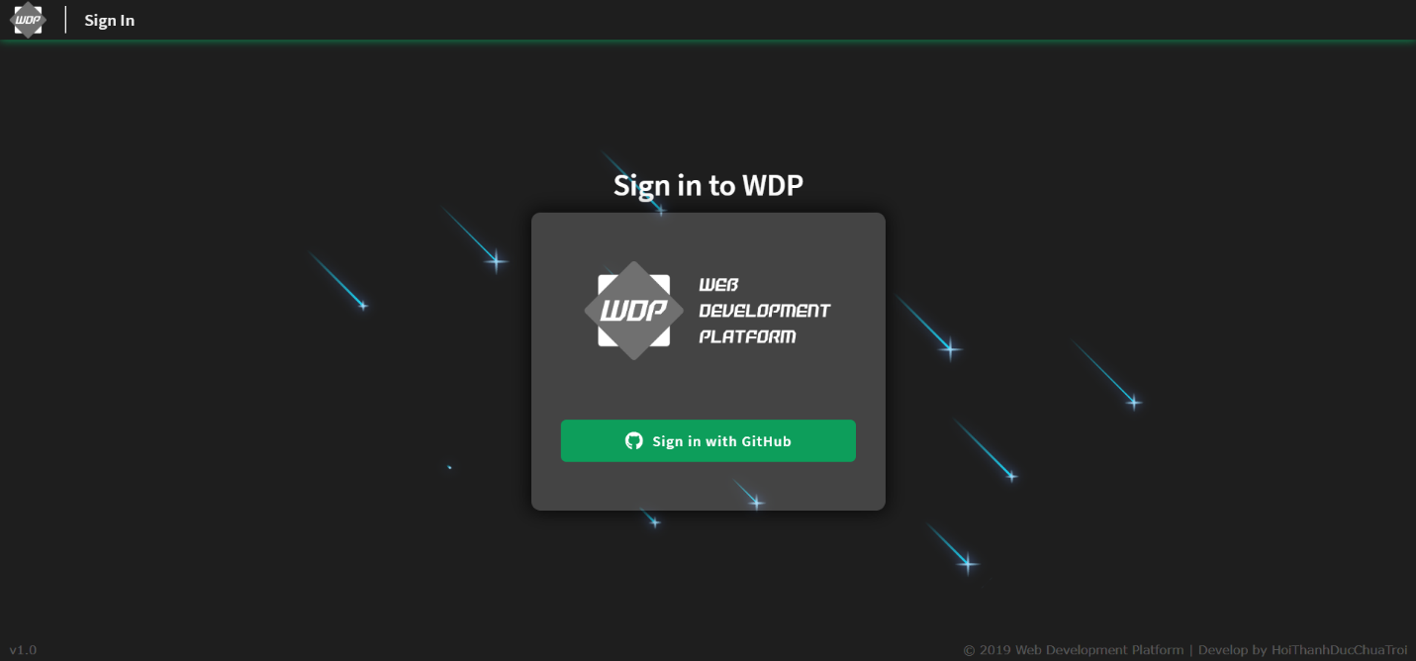

**Dashboard page:**

* Một tập hợp các các repositories của Github account

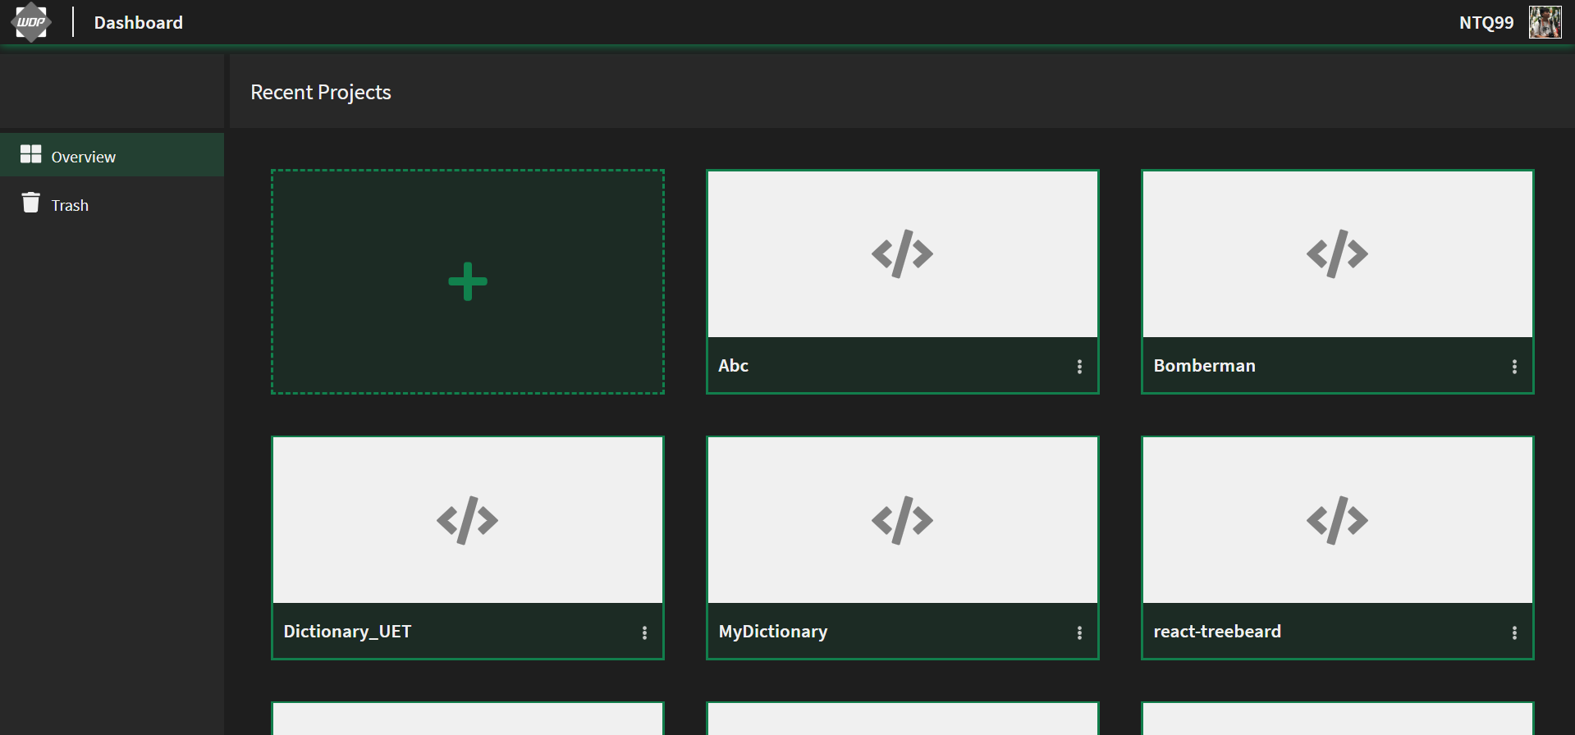

**My profile page:**

* Hiển thị các thông tin của người dùng: name, contact, address, phone number, github account…

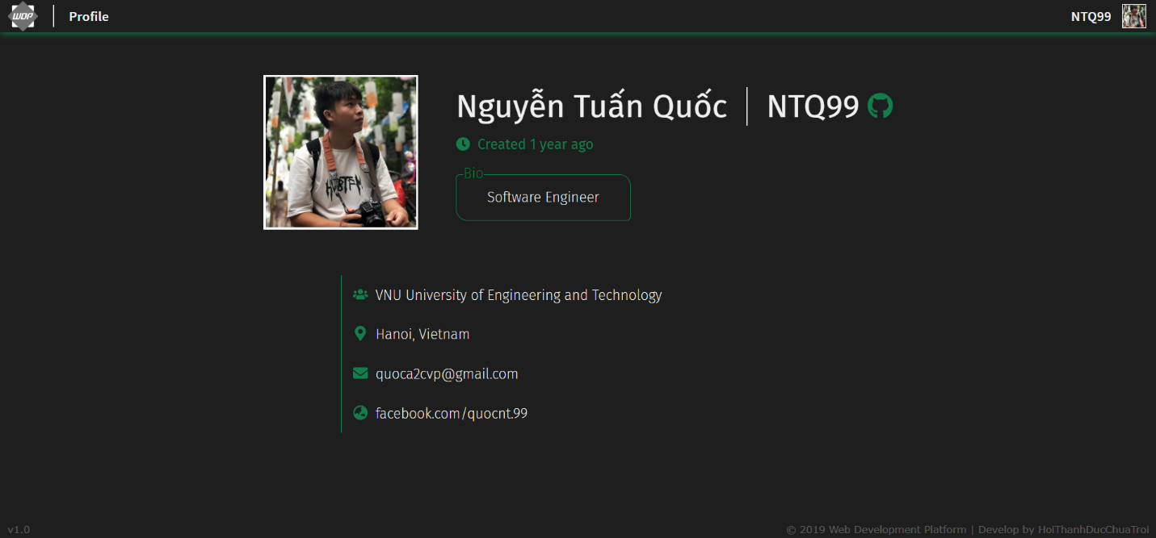

**Help page:**

* Hướng dẫn sử dụng app cho người dùng mới bắt đầu

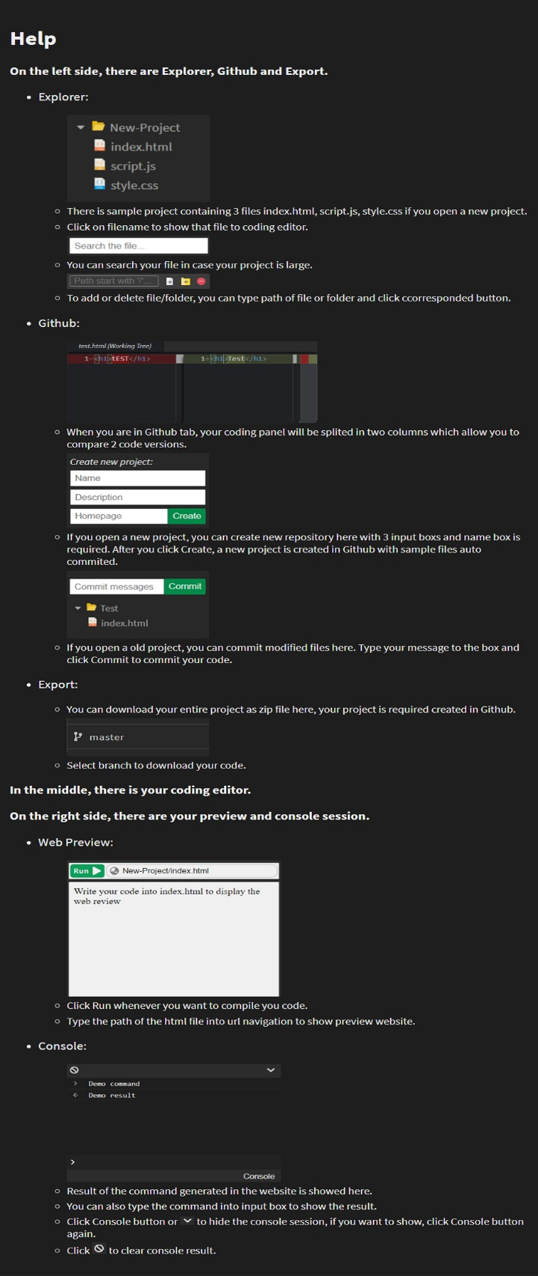

**Editor page:**

* Là trang làm việc chính của WDP. Nó bao gồm thanh công cụ, explorer, màn hình code, màn hình hiển thị và màn hình console.

